

2020.12.24

责任编辑：孙文娟
电 话：86-18513790712
传 真：86-010-85725399
编辑邮箱：sunwj@chinaccm.com
地址：北京市朝阳区高碑店东区B8-1



目 录
一、 国际原油市场回顾 3
1.1. 国际原油收盘价涨跌情况（单位：美元/桶） 3
1.2.2020年国际原油价格走势图 4
1.3原油价格后期分析 5
二、 石蜡市场价格 7
2.1中石油所属企业 7
2.2中石化所属企业 9
三、走势分析 10
3.1石蜡价格走势图 10
石蜡价格走势图（56#半） 11
石蜡价格走势图（58#半） 11
石蜡价格走势图（58#全） 12
3.2 石蜡后市分析 12
中石化炼厂： 13
中石油炼厂： 13
四、液蜡 13
4.1液蜡价格表 14
4.2液蜡价格走势图 14
五、进出口数据 14
5.1石蜡，不论是否着色(按重量计含油量小于0.75%) 14

- 国际原油市场回顾
  - 国际原油收盘价涨跌情况（单位：美元/桶）
日期 | 纽交所 | 伦交所 | 影响因素
2020/12/17 | 48.36 | 51.5 | EIA库存下降带来的利好仍在发酵，加之美国达成刺激计划以及随着疫苗推出需求前景收到提振，原油延续此前涨势，收盘上涨。
2020/12/18 | 49.1 | 52.26 | 原油收盘上涨，一方面，各国疫苗接种取得较大进展，原油需求预期有所好转，这对油价仍有提振，另一方面，美国或将达成财政计划也支撑油价。
2020/12/21 | 47.74 | 50.91 | 原油收盘大幅下跌，英国首相约翰逊此前发表全国讲话，证实了变异新冠病毒的存在，并下达了伦敦的封锁禁令，与此同时，欧盟多国相继宣布关闭边境、停飞往返英国航班等措施，应对新冠病毒新变种。欧美疫情严峻形势再度打击了市场乐观情绪，随着假期临近，投资者担心英国和其他欧洲国家收紧限制措施可能会阻碍全球经济复苏及其对燃料的需求。
2020/12/22 | 47.02 | 50.08 | 原油收盘延续跌势，市场对欧洲旅行限制收紧影响原油需求复苏的担忧仍令油价承压。此外，俄罗斯方面或将支持进一步提高石油产量的消息也加重了油价的下行压力。
2020/12/23 | 48.12 | 51.2 | 原油收盘上涨，EIA原油库存和成品油库存双双减少提振了投资者对能源需求复苏的预期。此外，欧盟各国与此前发现新冠病毒变异株的英国达成和解，法国与英国也恢复了交通往来，市场风险情绪有所好转也缓解了油价的利空压力。

1.2.2020年国际原油价格走势图

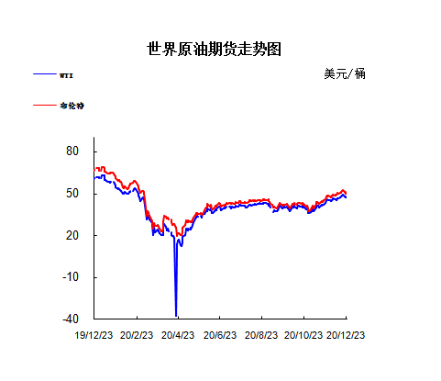

1.3原油价格后期分析
本周美国WTI原油原油价格在47.02-49.1美元/桶。布伦特原油价格在50.08-52.26美元/桶震荡。周内国际油价窄幅震荡。美国大规模接种新冠疫苗，法国部分解除边境封锁，而英国脱欧协议有望达成，这安抚了市场情绪重振了风险偏好，外盘时间12月23日油价涨超2%。2月WTI：48.12涨1.10;2月布伦特：51.20涨1.12。基本面利好因素：1.香港时间周三晚23:30，美国能源信息署(EIA)公布的数据显示，截至12月18日当周，汽油库存减少112.5万桶，预期增加80万桶，前值增加102万桶，汽油库存变化值连续5周录得增长后录得下滑，且创11月13日当周(6周)以来新低;精炼油库存减少232.5万桶，预期减少150万桶，前值增加16.7万桶，精炼油库存变化值连续3周录得增长后录得下滑;原油产品四周平均供应量为1885.6万桶/日，较去年同期减少8.7%;中西部汽油库存上周下跌幅度为2019年2月以来最大。2.当地时间12月20日，美国参议院多数党领袖麦康奈尔宣布，美国国会议员已就9000亿美元新冠纾困法案达成协议，为政府提供资金并提供长期的新冠救助。这也是美国历史上规模第二大的刺激协议，仅次于今年3月的2.2万亿美元。据悉，新冠纾困措施将包括通过薪资保护计划(PPP)进行的新一轮小企业援助、每周300美元的失业救济金、向美国成年人和儿童每人提供600美元的刺激性付款，以及用于学校新冠病毒检测和疫苗分发的更多资金等。3.根据美国疾控中心的统计，截至23日上午9时，已向全美分发9465725支疫苗，其中有1008025位美国人接种了第一剂新冠疫苗。目前美国食品药品管理局FDA已经批准两种新冠疫苗的紧急使用，一种由辉瑞公司与BioNTech公司联合研发，另一种由Moderna公司研发。两种疫苗皆需注射两剂次。基本面利空因素：1.香港时间周三晚23:30，美国EIA公布的数据显示，截至12月18日当周，原油库存减少56.2万桶至4.995亿桶，预期减少300万桶，前值减少313.5万桶;原油出口增加47.2万桶/日至309.9万桶/日;原油上周进口556.4万桶/日，较前一周增加14万桶/日;美国东海岸汽油库存上周升至7月以来最高。2.据Worldometers实时统计数据显示，截至美西时间12月23日10时52分，全球新冠病毒确诊病例达7875万例，新增403358例至781755899例，死亡病例达173万例，新增8378例至1731420例。美国新冠病毒确诊病例达1875万例，新增69952例至18754580例，占全球确诊病例的逾五分之一;死亡病例达33万例，新增1149例至331973例，占全球死亡人数的近五分之一。Axi首席市场策略师Stephen Innes表示，圣诞节前最糟糕的情景已经出现，除了新冠疫情，人们对于英国和欧盟能否达成脱欧贸易协议还存在疑虑。石油市场已经超买，因此抛售是不可避免的。在我们更好地了解2021年政客们将如何反应之前，利空风险大于利多风险，因为各国可能再度实施封锁措施。据上周六公布的FX168每周金融市场调查显示，分析师和交易员对原油本周走势多空不一。汇金有道的曹博文看空本周WT原油期货走势。他表示，原油上周继续展开了盘整上行走势，上周五最高来到了今年2月4日以及2月10日的低点，也来到12月2日以来的小上升通道上轨;他认为还是有较高概率出现回落的，首先还是在于前期大幅上涨后没有回调到位，其次上周五接近的阻力位是比较强的，毕竟如果突破了这个位置就要往上冲击52.3-54.6，所以至少是需要回调蓄势的。
预测下周WTI油价将触及46-50美元/桶，布油在之后几个月触及49-53美元/桶。
- 石蜡市场价格

2.1中石油所属企业
单位：元/吨
企业性质 | 生产厂家 | 产品名称 | 型号 | 价格说明 | 规格 | 2020/12/17 | 2020/12/24 | 周涨跌
中石油 | 兰州石化 | 石蜡 | 52# | 半精炼 | 板 | 0 | 0 | 0
中石油 | 兰州石化 | 石蜡 | 54# | 半精炼 | 板 | 5220 | 5320 | 100
中石油 | 兰州石化 | 石蜡 | 56# | 半精炼 | 板 | 5270 | 5370 | 100
中石油 | 兰州石化 | 石蜡 | 58# | 半精炼 | 板 | 5340 | 5440 | 100
中石油 | 大庆炼化 | 石蜡 | 58# | 全精炼 | 板 | 5730 | 5730 | 0
中石油 | 大庆炼化 | 石蜡 | 58# | 全精炼 | 颗粒 | 5730 | 5730 | 0
中石油 | 大庆炼化 | 石蜡 | 58# | 半精炼 | 板 | 5490 | 5490 | 0
中石油 | 大庆炼化 | 石蜡 | 58# | 半精炼 | 颗粒 | 5490 | 5490 | 0
中石油 | 大庆石化 | 石蜡 | 58# | 半精炼 | 板 | 5490 | 5490 | 0
中石油 | 大庆石化 | 石蜡 | 58# | 粗炼 | 板 | 5140 | 5140 | 0
中石油 | 大庆石化 | 石蜡 | 60# | 半精炼 | 板 | 0 | 0 | 0
中石油 | 大庆石化 | 石蜡 | 60# | 粗炼 | 板 | 0 | 0 | 0
中石油 | 大连石化 | 石蜡 | 54# | 全精炼 | 板 | 0 | 0 | 0
中石油 | 大连石化 | 石蜡 | 54# | 半精炼 | 板 | 5770 | 5770 | 0
中石油 | 大连石化 | 石蜡 | 56# | 全精炼 | 板 | 5850 | 5850 | 0
中石油 | 大连石化 | 石蜡 | 56# | 半精炼 | 板 | 5770 | 5770 | 0
中石油 | 大连石化 | 石蜡 | 58# | 全精炼 | 板 | 6050 | 6050 | 0
中石油 | 大连石化 | 石蜡 | 58# | 半精炼 | 板 | 5950 | 5950 | 0
中石油 | 大连石化 | 石蜡 | 60# | 全精炼 | 板 | 6100 | 6100 | 0
中石油 | 大连石化 | 石蜡 | 60# | 半精炼 | 板 | 6000 | 6000 | 0
中石油 | 大连石化 | 石蜡 | 62# | 全精炼 | 板 | 6300 | 6300 | 0
中石油 | 大连石化 | 石蜡 | 62# | 半精炼 | 板 | 6220 | 6220 | 0
中石油 | 大连石化 | 石蜡 | 64# | 全精炼 | 板 | 6520 | 6520 | 0
中石油 | 大连石化 | 石蜡 | 64# | 半精炼 | 板 | 6420 | 6420 | 0
中石油 | 抚顺石化 | 石蜡 | 54# | 全精炼 | 板 | 5550 | 5550 | 0
中石油 | 抚顺石化 | 石蜡 | 56# | 全精炼 | 板 | 5550 | 5550 | 0
中石油 | 抚顺石化 | 石蜡 | 58# | 全精炼 | 板 | 5850 | 5850 | 0
中石油 | 抚顺石化 | 石蜡 | 60# | 全精炼 | 板 | 5900 | 5900 | 0
中石油 | 抚顺石化 | 石蜡 | 62# | 全精炼 | 板 | 0 | 0 | 0
中石油 | 抚顺石化 | 石蜡 | 64# | 全精炼 | 板 | 6070 | 6070 | 0

2.2中石化所属企业
单位：元/吨
企业性质 | 生产厂家 | 产品名称 | 型号 | 价格说明 | 规格 | 2020/12/17 | 2020/12/24 | 周涨跌
中石化 | 南阳石蜡厂 | 石蜡 | 52# | 半精炼 | 颗粒 | 5960 | 6060 | 100
中石化 | 南阳石蜡厂 | 石蜡 | 54# | 半精炼 | 颗粒 | 0 | 0 | 0
中石化 | 南阳石蜡厂 | 石蜡 | 56# | 半精炼 | 颗粒 | 5990 | 6090 | 100
中石化 | 泰州石化 | 石蜡 | 56# | 半精炼 | 板 | 5250 | 5250 | 0
中石化 | 济南炼厂 | 石蜡 | 62# | 半精炼 | 板 | 0 | 0 | 0
中石化 | 济南炼厂 | 石蜡 | 64# | 半精炼 | 板 | 0 | 0 | 0
中石化 | 茂名石化 | 石蜡 | 56# | 全精炼 | 板 | 6100 | 6100 | 0
中石化 | 茂名石化 | 石蜡 | 56# | 半精炼 | 板 | 6000 | 6000 | 0
中石化 | 茂名石化 | 石蜡 | 58# | 全精炼 | 板 | 6250 | 6250 | 0
中石化 | 茂名石化 | 石蜡 | 58# | 半精炼 | 板 | 6100 | 6100 | 0
中石化 | 荆门石化 | 石蜡 | 52# | 全精炼 | 板 | 5550 | 5550 | 0
中石化 | 荆门石化 | 石蜡 | 52# | 半精炼 | 板 | 5500 | 5500 | 0
中石化 | 荆门石化 | 石蜡 | 54# | 全精炼 | 板 | 5700 | 5700 | 0
中石化 | 荆门石化 | 石蜡 | 54# | 半精炼 | 板 | 5650 | 5650 | 0
中石化 | 荆门石化 | 石蜡 | 56# | 全精炼 | 板 | 5750 | 5750 | 0
中石化 | 荆门石化 | 石蜡 | 56# | 半精炼 | 板 | 5700 | 5700 | 0
中石化 | 荆门石化 | 石蜡 | 58# | 全精炼 | 板 | 0 | 0 | 0
中石化 | 荆门石化 | 石蜡 | 58# | 半精炼 | 板 | 5850 | 5850 | 0
中石化 | 荆门石化 | 石蜡 | 60# | 全精炼 | 板 | 0 | 0 | 0
中石化 | 荆门石化 | 石蜡 | 60# | 半精炼 | 板 | 0 | 0 | 0
中石化 | 荆门石化 | 石蜡 | 62# | 半精炼 | 板 | 0 | 0 | 0
中石化 | 高桥石化 | 石蜡 | 52# | 半精炼 | 板 | 5470 | 5470 | 0
中石化 | 高桥石化 | 石蜡 | 54# | 全精炼 | 板 | 5620 | 5620 | 0
中石化 | 高桥石化 | 石蜡 | 54# | 半精炼 | 板 | 5570 | 5570 | 0
中石化 | 高桥石化 | 石蜡 | 56# | 全精炼 | 板 | 0 | 0 | 0
中石化 | 高桥石化 | 石蜡 | 56# | 半精炼 | 板 | 5670 | 5670 | 0
中石化 | 高桥石化 | 石蜡 | 58# | 全精炼 | 板 | 0 | 0 | 0
中石化 | 高桥石化 | 石蜡 | 58# | 半精炼 | 板 | 5770 | 5770 | 0
中石化 | 高桥石化 | 石蜡 | 60# | 全精炼 | 板 | 5920 | 5920 | 0
中石化 | 高桥石化 | 石蜡 | 60# | 半精炼 | 板 | 5770 | 5770 | 0
中石化 | 高桥石化 | 石蜡 | 62# | 全精炼 | 板 | 0 | 0 | 0
中石化 | 高桥石化 | 石蜡 | 62# | 半精炼 | 板 | 5820 | 5820 | 0
中石化 | 高桥石化 | 石蜡 | 64# | 半精炼 | 板 | 5870 | 5870 | 0

三、走势分析

3.1石蜡价格走势图

石蜡价格走势图（56#半）
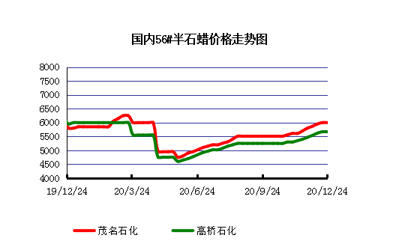

石蜡价格走势图（58#半）
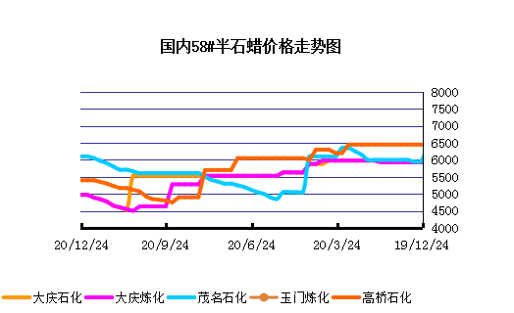

石蜡价格走势图（58#全）
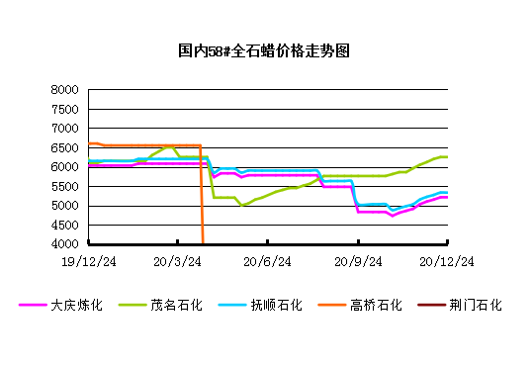

3.2 石蜡后市分析
本周石蜡市场整体维持稳定运行态势，主营炼厂方面限量销售的政策延续，下游方面按需采购，市场多以积极消化前期库存为主，市场整体投机操作积极性不及前期，价格续涨的动力目前表现不足，由于目前主营炼厂库存持续低位运行，加之个别炼厂的攒库操作下，预计短期内石蜡市场主流或暂时保持整理运行，零星或有灵活操作的可能。
中石化炼厂：
荆门石化石蜡价稳稳定，目前主产52#半、54#半,58#粗，日产150吨左右，目前库存800吨左右。11月产量3600吨。装置正常。 茂名石化价格稳定，主产58#半/56全，正常时日产100吨左右，11月产量1500吨左右。装置正常运行。 上海高桥石蜡价格稳定，主产60#半，日产300吨左右，库存1000吨左右，11月份产量约1.19万吨左右。

中石油炼厂：
兰州石化石蜡价格稳定，主产58#半，日产100吨左右，11月份产量1500吨。实盘商谈。装置目前正常运行。大庆石化石蜡价格稳定，产56#半、58半/粗，64#半。炼厂库存大概在1000吨左右。日产量600吨左右，11月产量1.2万吨左右。 大连石化石蜡价格稳定，日产500吨左右，库存1000左右。实盘商谈。装置正常。11月产量1.85万吨左右。 抚顺石化石蜡价格稳定，产56/58/64全蜡板，纸箱比袋装每吨高30元，日产1500吨左右，11月产量4.3万吨左右。炼厂库存10000吨左右。

四、液蜡

4.1液蜡价格
单位：元/吨
企业性质 | 生产厂家 | 产品名称 | 型号 | 价格说明 | 规格 | 2020/12/17 | 2020/12/24 | 周涨跌
中石化 | 扬州石化 | 液蜡 |  | 原料油 | 液体 | 3500 | 3700 | 200
中石化 | 清江石化 | 液蜡 |  | 原料油 | 液体 | 0 | 0 | 0
中石化 | 金陵烷基苯厂 | 液蜡 | 300# | 重质 | 液体 | 5600 | 5600 | 0
中石油 | 抚顺石化 | 液蜡 | 300# | 重质 | 液体 | 5100 | 5100 | 0
中石油 | 沈阳蜡化厂 | 液蜡 | 300# | 重质 | 液体 | 5800 | 5800 | 0
中石油 | 锦西石化 | 液蜡 | 300# | 重质 | 液体 | 4600 | 4200 | -400
地方炼厂 | 辽宁华锦通达化工 | 液蜡 |  | 重质 | 液体 | 0 | 0 | 0

4.2液蜡价格走势图

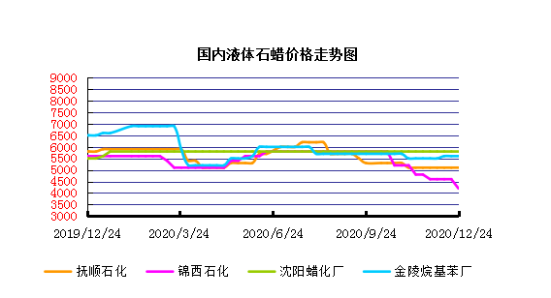

五、进出口数据

5.1石蜡，不论是否着色(按重量计含油量小于0.75%)
2020年10月份石蜡进出口统计数据 单位，吨，美元
产销国 | 进口数量 | 进口美元 | 出口数量 | 出口美元
阿尔及利亚 | 0 | 0 | 0 | 0
阿根廷 | 0 | 0 | 1412 | 1079311
安哥拉 | 0 | 0 | 21 | 18600
澳大利亚 | 0 | 0 | 214.88 | 180962
巴基斯坦 | 0 | 0 | 126 | 109698
巴西 | 0 | 0 | 6262.825 | 5054777
波兰 | 0 | 0 | 1130.925 | 711484
丹麦 | 0 | 0 | 54 | 42660
德国 | 19.831 | 57608 | 48 | 63628
多哥 | 0 | 0 | 0 | 0
多米尼加共和国 | 0 | 0 | 163 | 158100
厄瓜多尔 | 0 | 0 | 251 | 217696
法国 | 0 | 0 | 36 | 31880
菲律宾 | 0 | 0 | 249.05 | 188716
斐济 | 0 | 0 | 0 | 0
哥伦比亚 | 0 | 0 | 554.6 | 402906
哥斯达黎加 | 0 | 0 | 132 | 111744
韩国 | 0 | 0 | 828 | 684824
荷兰 | 0 | 0 | 3238.385 | 2236392
洪都拉斯 | 0 | 0 | 28 | 17690
几内亚 | 0 | 0 | 4.65 | 2765
加拿大 | 7.176 | 26825 | 108 | 97740
加纳 | 0 | 0 | 0.3 | 996
科特迪瓦共和国 | 0 | 0 | 63 | 49890
肯尼亚 | 0 | 0 | 336.5 | 278581
立陶宛 | 0 | 0 | 42 | 33726
马耳他 | 0 | 0 | 0 | 0
马拉维 | 0 | 0 | 0 | 0
马来西亚 | 1558.675 | 2153793 | 252.72 | 193811
毛里求斯 | 0 | 0 | 0.61 | 1464
美国 | 16.297 | 86841 | 16464.78 | 10236896
孟加拉国 | 0 | 0 | 271 | 231830
秘鲁 | 0 | 0 | 412 | 352443
缅甸 | 0 | 0 | 617.5 | 500558
墨西哥 | 0 | 0 | 8002.81 | 6946047
南非 | 4.92 | 21362 | 246.35 | 186025
尼加拉瓜 | 0 | 0 | 0 | 0
葡萄牙 | 0 | 0 | 315 | 248430
日本 | 192.378 | 606079 | 0 | 0
萨尔瓦多 | 0 | 0 | 80.946 | 67392
斯里兰卡 | 0 | 0 | 277 | 239851
中国台湾 | 20.01 | 26013 | 538.875 | 450167
泰国 | 0 | 0 | 1534 | 1217088
土耳其 | 0 | 0 | 0 | 0
危地马拉 | 0 | 0 | 1626.748 | 1307789
乌拉圭 | 0 | 0 | 0 | 0
西班牙 | 0 | 0 | 378 | 299775
中国香港 | 0 | 0 | 498 | 353812
新加坡 | 0 | 0 | 0 | 0
新西兰 | 0 | 0 | 16 | 11632
伊朗 | 0 | 0 | 0 | 0
以色列 | 0 | 0 | 86 | 64520
意大利 | 0.75 | 3282 | 1048.8 | 748236
印度 | 5.62 | 27002 | 1015 | 918211
印度尼西亚 | 21 | 15960 | 620 | 498394
英国 | 0.66 | 2079 | 274.6 | 255208
越南 | 0 | 0 | 3942.5 | 3157090
智利 | 0 | 0 | 653 | 538617
中华人民共和国 | 0.46 | 1842 | 0 | 0
2020 | 1847.777 | 3028686 | 54476.354 | 40800052

5.2液体石蜡和重质液体石蜡
2018年9月份液体石蜡进出口统计数据 单位，千克，美元
产销国 | 进口数量 | 进口美元 | 出口数量 | 出口美元
比利时 | 8684 | 19,403 | 0 | 0
德国 | 18916 | 53,069 | 0 | 0
法国 | 902 | 4,132 | 0 | 0
韩国 | 3547563 | 3,095,754 | 0 | 0
荷兰 | 175 | 897 | 0 | 0
加拿大 | 36043 | 167,402 | 0 | 0
卡塔尔 | 5075261 | 4,042,719 | 0 | 0
马来西亚 | 1431056 | 1,197,356 | 0 | 0
毛里求斯 | 0 | 0 | 13600 | 16,320
美国 | 1197709 | 937,284 | 0 | 0
孟加拉国 | 0 | 0 | 67320 | 47,713
南非 | 574301 | 424,641 | 0 | 0
日本 | 2976215 | 2,655,849 | 20 | 46
瑞典 | 925 | 131,657 | 0 | 0
台湾省 | 5054124 | 4,574,937 | 0 | 0
西班牙 | 841892 | 631,876 | 0 | 0
印度 | 90 | 172 | 0 | 0
5.3 微晶石蜡
2018年9月份微晶石蜡进出口统计数据 单位，千克，美元
产销国 | 进口数量 | 进口美元 | 出口数量 | 出口美元
巴西 | 2000 | 8,490 | 0 | 0
德国 | 256760 | 506,101 | 0 | 0
韩国 | 222885 | 283,345 | 0 | 0
荷兰 | 32548 | 83,098 | 0 | 0
加拿大 | 36288 | 150,595 | 0 | 0
美国 | 8291 | 23,253 | 0 | 0
日本 | 48716 | 135,122 | 0 | 0
台湾省 | 4138 | 26,180 | 0 | 0
泰国 | 54976 | 43,213 | 0 | 0
西班牙 | 169230 | 397,668 | 0 | 0
新加坡 | 18000 | 42,860 | 0 | 0
印度尼西亚 | 52500 | 45,655 | 0 | 0
2017 | 906332 | 1,745,580 | 0 | 0

更多精彩敬请关注：中华商务网

